# **საავტორო უფლებები!!!**

**გიორგი ზედგინიძე(zedgo)**



**1.ლუკა კეკენაძე**



**ვილენი(will) ჯიშკარიანი**



**დამსწრეები:**

**1.რატი აბზიანიძე**



**2.დათო გიორგობიანი**



# **1.კომპილაციის საფეხურები Preprocess, Compile, Assemble, Link და GCC ოპციები -E, -S, -c**

**კომპილაციის 4 საფეხური:**

1.პრე პროცესინგი ასრულებს იმ ბრძანებას,რომლებიც იწყება # ით იგივე დირექტივებს:კომენტარის წაშლა,მაკროსის გაფართოება დაიმპორტებული(included) ფაილების გაფართოება à #include <stdio.h> თუ ჩვენ header ში დავწერთ მოცემულ ბრძანებას,მაშინ ის stdio.h ფაილს მოძებნის და დააკობირებს და source კოდში ჩააგდებს.

2.კომპილაცია ის პროცესორიდან იღებს output და assembly ენაზე თარგმნის

3.assembly არის კომპილაციის მესამე საფეხური ის assembly კოდს გადააკონვერტირებს სუფთა bin კოდში(1,0 იანებში)

4.linking – linker აერთიანებს ყველა bin კოდს სხვადასხვა მოდულებიდან ერთში,თუ ჩვენს კოდში ვიყენებთ ისეთ ფუნქციას,რომელიც დაიმპორტებულია რომელიმე ბიბლიოთეკიდან linker ჩვენს კოდს მაგ ბიბლიოთეკას დაუკავშირებს.

**ოფციები:**

**ეს ოფციები გამოიყენება,მაშინ როდესაც გვინდა გავაჩეროთ კომპილაცია რომელიმე საფეხურზე**

* -c - ოფცია აიგნორებს(არ უშვებს) ლინკერს → არ მიჰყავს ლინკერის(ბოლო) step-მდე
* -E - preprocessing- სთეიჯის შემდეგ ჩერდება და აღარ უშვებს compiler proper-ს
* -S - მიდის ASSEMBLY სთეფამდე და ჩერდება

# **2.Make შედგენის წესები და მაგალითები**

Makefile,როგორც ასეთი შედგება რამოდენიმე ტიპის კომპონენტებისაგან ესენია:

* სამიზნე(target),რომელსაც მოჰყვება წინაპირობა და თუ ეს წინაპირობა შესრულდა,მაშინ ეშვება შესაბამისი bash-ის command(მაგალითად:

#

#

#

CC=gcc

CFLAGS=-Wall

all : occurencies

.PHONY : all

occurencies : function.o main.o

$(CC) $(CFLAGS) -o output function.o main.o

Ჩვენ ვხედავთ, რომ make იწყება all:occurenies და .PHONY : all -დან,რომელიც იძახებს occurencies-ს, ამას პირობა აქვს რომ function.o და main.o უნდა არსებობდეს და თუ არსებობს, მაშინ გაეშვება შემდეგი ბრძანება: gcc -Wall -o output function.o main.o და თუ კი არ შესრულდება, მაშინ შემდეგი თარგეთი გაეშვება ანალოგიურად.

# 

# **3.ვერსიონების სისტემა git,გადატანა გიტის სამ სივრცეს შორის**

git არის უფასო ვერსიონების სისტემა,რომელიც საშუალებას გვაძლევს ჩვენი პროექტის ვერსიები ვაკონტროლოთ,ე.ი გქვონდეს პროექტების სხვადასხვა ვერსიაზე წვდომის საშუალება,ასევე იგი ნებას გვრთავს კოლაბორაციისა,რომელიც გულისხმობს იმას,რომ რამოდენიმე დეველოპერმა ერთდროულად თავისივე ცვლილება ასახოს პროექტზე.

Git add - ით ხდება ფაილის გადაკოპირება Working-დან Stage სივრცეში.

Git commit - ით ხდება Stage სივცრიდან History სივრცეში გადატანა, დაკომიტება.

Git reset – filename - ით ხდება History-დან გადმოტანა Stage-ში

Git checkout –filename -ით ხდება Stage-დან გდმოტანა Working Directory-ში.

# **4.ვერსიონების სისტემა git.commit, checkout, Diff, stash,reset**

git არის უფასო ვერსიონების სისტემა,რომელიც საშუალებას გვაძლევს ჩვენი პროექტის ვერსიები ვაკონტროლოთ,ე.ი გქვონდეს პროექტების სხვადასხვა ვერსიაზე წვდომის საშუალება,ასევე იგი ნებას გვრთავს კოლაბორაციისა,რომელიც გულისხმობს იმას,რომ რამოდენიმე დეველოპერმა ერთდროულად თავისივე ცვლილება ასახოს პროექტზე.

# git diff-ს ბევრი გამოყენება აქვს, ის გვიჩვენებს განსხვავებას ფაილსა და ფაილზე გაკეთებულ ცვლილებებს შორის,რადგან git ვერსიონელების სისტემაა,ცვლილებების დათრექვა ძალიან მნიშვნელოვანია,git diff მოლოდ იმ ცვლილებებს გვიჩვენებს,რომელიც არ არის დასთეიჯებული(unstage),თუ ყველაფერი დასთეიჯებულია git diff არ გამოგვიტანს არაფერს.

* git commit - ქმნის დასეივებული ცვლილებების ისტორიულ კვანძს, ანუ ინახავს გაკეთებულ ცვლილებებს.
* Git reset - გამოიყენება გაკეთებული ცვლილებების წაშაშლელად, ანუ რეპოზიტორი უბრუნდება წინა კომიტის არსებულ მდგომარეობას.
* Git checkout გამოიყენება ერთი - ბრენჩიდან ბრენჩზე გადასასვლელად, თუ მივუწერთ -b ოფციას, იგი ამ ბრენჩს შექმნის და მასზე გადავა
* Git Stash - დროებით ინახავს იმ ცვლილებებს რომლებიც განვახორცხიელეთ მომავალი გამოყენებისთვის

# **5.ვერსიონირების სისტემა git. განსხვავებების ნახვა გიტის სამ სივრცეს შორის. გიტის merge.**

git არის უფასო ვერსიონების სისტემა,რომელიც საშუალებას გვაძლევს ჩვენი პროექტის ვერსიები ვაკონტროლოთ,ე.ი გქვონდეს პროექტების სხვადასხვა ვერსიაზე წვდომის საშუალება,ასევე იგი ნებას გვრთავს კოლაბორაციისა,რომელიც გულისხმობს იმას,რომ რამოდენიმე დეველოპერმა ერთდროულად თავისივე ცვლილება ასახოს პროექტზე.

Git-ში სულ გვაქვს 3 სივრცე:

* Working Directory - სივრცე, რომელშიც ვმუშაობთ და რომელიც ინახავს პროექტის მიმდინარე მდგომარეობას.
* Stage - სანამ commit-ს გამოვიყენებთ, მანამდე უნდა ვაჩვენოთ გიტს თუ რა ცვლილებები შევიტანეთ პროექტში, ამისთვის გამოიყენება stage. Სანამ დავაკომიტებთ, ვასთეიჯებთ.
* History - სადაც უკვე ინახავს და-commit-ებულ snapshot-ს.
* Git Merge-ით ხდება ორი ან ორზე მეტი ბრენჩის შერწყმა

# **6. Დებაგერი GDB პროგრამის გაშვება, გაჩერება და გაგრძელება, ჩარევა.**

GDB არის დებაგერი რომელიც გვაძლევს საშუალებას სიღრმისუელად ჩავხედოთ პროგრამას და ვნახოთ რა ხდება რეალურად მის შიგნით. Gdb ასევე გვაძლევს საშვალებას პროგრამა გავაჩეროთ, დავაკვირდით, შემდეგი ნაბიჯი გადავდგათ, ვარიებლები შევცვალოთ და ასე შემდეგ. Აღნიშნული დებაგერის გამოსაყენებლად მნიშნველოვანია გამოვიყენთ კოდის კომპილირების დროს არგუმენტი “-g” მაგალითად:

gcc -o main -g main.c ამ ბრძანების შემდეგ -g-ს გამოყენებით გამო ბინარული ფაილი ზომა ოდნავ გაიზრდება მაგრამ ეს საშვალებას მისცემს gdbსის გაარჩიოს კოდი sourceდონზე რაც მარტივს ხდის დებაგირებას. -g გამოყენების გარეშე დამზადებული ბინარული ფაილი დებაიგრებისთვის უვარგისი ანუ გამოუყებელი იქნება რამეთუ იქ მარტო ასემბლერის ბრძანებები იქნება.

1)gcc -o main -g main.c კომპილიაცია “-g” ის გამოყენებით

2) gdb -tui main დებაგერის გაშვება უკვე main ბინარულ ფაილზე. Enterზე დაჭერის შემდეგ გამოჩნდება სორს კოდიც, focus cmdის გაშვებით ტერმინალზე გადმოერთვება პროგრამა focus srcს გაშვების შემდეგ უკან source კოდზე გადარეთვება.

3)layout next ბრძანების შემდეგ გამოჩნდება შემდეგი ლეიაუთი სადაც ასემბლერის კოდი ჩანს. Enterზე დაჭერისას ავოტმატურად გაეშება წინა ბრძანება ანუ layout next მივიღებთ ზედა 2 ფანჯარას სადაც ერთგან cის კოდი წერია და მეორეგან ასემბლერის.

4) start ბრძანებით დაიწყება დებაგიგნი და გაჩერდება პირველ შესრულდებად სტრიქონზე.

5)next ბრძანებით შემდეგ სტრიქონში გადავდივართ.

6) brake helloWorld ეს აყენებს ბრეიქ ფოინთს და აჩერებს დებაგერს როცა ის ფუნქცია helloWorld ხაზამდე მოვა და nextით გადავა ამ ფუნქციაში დებაგერი. brake helloWorld ის გამოყენების გარეშე უბრალოდ შეასრულდებდა ფუნქციას ისე რომ ფუნქციაში გადასვლის საშვალებას არ მოგვცემდა და იქ საინტერესო მოქმედებებს ვერ ვნახავდით. brake helloWorld ის გარეშეც შეგვიძლია helloWorld ფუნქციაში შესვლა stepის გამოყენებით next ის მაგივრად იმ ხაზზე სადაც helloWorld ფუნქცია გამოჩნდება.

7)quit ბრძანებით ხდება დებაგერის გაჩერება და გამოსვლა.

# **7. Make უტილიტა და Makefile**

Როდესაც C/C++ პროექტებს ვქმნით, იმისათვის რომ დალაგებული და კარგად ორგანიზებული პრეოქტი გვქონდეს, საჭიროა კოდის სხვადასხვა ფაილში გადანა, ამით

Იქმნება dependencies, ანუ მაგალითად ჩვენ შეიძლება გვქონდეს main.c ფაილი, რომელიც იძახებს ფუნქციას occurencies.c ფაილიდან, ანუ ჯერ საჭიროა რომ ჯერ კომპილირდეს occurencies.c და შემდეგ main.c, უამრავი ასეთი ფაილი შეიძლება გვქონდეს, ამ ყველაფრის მოსაგვარებლათ კი გამოიყენება Make უტილიტა. Ის გამოიყენება იმ ბრძანებების გაშვებაში, რომელიც Makefile-ში წერია, ეს ბრძანებები შედგება სამიზნისგან, წინაპირობისგან და უშუალო ბრძანებისგან. Make - ით დაწერით ტერმინალში კი ვუშვებთ ამ ფაილს.

# **8.პროგრამა longes line საწყისი კოდი ერთ ფაილში, საწყისი კოდის რამოდენიმე ფაილში გადატანა, ობიექტური და ბინარული ფაილების ცალ-ცალკე მიღების უპირატესობა.**

<https://drive.google.com/drive/folders/1HmOVn03kcsCLkAQ5XJNvbOGTZ-rd0ouj?usp=sharing>

Კოდის რამდენიმე ფაილში გატანას რამდენიმე უპირატესობა აქვს: კოდი უფრო ლაკონურია, რაც უფრო მარტივად იკითხება კოდი, მით უფრო კარგია. Როდესაც ჩვენს

Პროექტში რაიმე ცვლილება შეგვაქვს, შეგვაქვს მარტივად კონკრეტულ ფაილში და რ გვიწევს მთლიან კოდში ძებნა და არ გვიწევს კოდის თავიდან ბოლომდე კომპილირება, კომპილირდება ის ფაილი, რომელშიც ცვილება შევიტანეთ, make-ის საშუალებით.

# **9. დებაგერი GDB. პროგრამის გაშვება, გაჩერება და გაგრძელება. ბრძანებები layout, focus, refresh, print და explore, winheight name ±count.**

1)gcc -o main -g main.c კომპილიაცია “-g” ის გამოყენებით

2) gdb -tui main დებაგერის გაშვება უკვე main ბინარულ ფაილზე. Enterზე დაჭერის შემდეგ გამოჩნდება სორს კოდიც, focus cmdის გაშვებით ტერმინალზე გადმოერთვება პროგრამა focus srcს გაშვების შემდეგ უკან source კოდზე გადარეთვება.

3)layout ბრძანება გამოიყენება ვიზუალური ცვლილებების შესატანად კონკრეტულად,

layout next გამოიყენება შემდეგ ვარიანტზე გადასასავლელად(პირველად გაშვებისას asm კოდზე გადავა);

layout prev გამოიყენება წინა ლეიაუთზე გადასასვლელად.

layout src ს გამოაქვს c ის source კოდი.

layout asm ს გამოაქვვს ასემბლერის კოდი.

layout split ყოფს ფანჯარას 2 ნაწილად სადაც cის კოდი და ასემბლერის კოდი გამოდის.

layout regs გვნახებს რეგისტრის ფანჯარას; გასათვალისწინებელია ისე ფაქტი რო თუ src layout გვქონდა გამოჩდება რეგისტრის ფანჯარა და src და თუ split ან asm გვქონდა გამოჩნდება რეგისტრი და ams ფანჯარა. Რა თქმა უნდა ნებისმიერ ლეიაუთს თან ახლავს cmd.

4)focus ბრძანება გამოიყენება ფოკუსირების გასაკეთებლად src და asm ზე ან cmdზე

focus next შემდეგ ფანჯარას ხდის აქტიურს

focus prev წინა ფანჯარას ხდის აქტიურს

focus src სორს კოდის დანჯარას ხდის აქტიურს

focus asm ასემბლერის კოდის ფანჯარას ხდის აქტიურს

focus regs რეგისტრის ფანჯარას ხდის აქტიურს

focus cmd ის ხდის აქტიურს

Გასათვალისწინებელია რომ რაზეც ფოკუსირებას ვაკეთებთ ჯერ layoutის ბრძანებით იყოს გამოტანილი და შემდეგ გავუშვათ focus ბრძანება.

5) refresh ურბრალოდ რეფრეშს აკეთებს, ერთერი გამოყენების მაგალითია როცა დებაგერი ტოვებს ხოლმე GUIში ჰაილაითებს კოდზე რომელიც უკვე გაიარა.refresh გაასუფთავებს ძველ ჰაილაითზ.

6)print გამოიყენება cmd-ში ჩვენთვის საინტერესო ინფორმაციის გამოსატანად უშვალოდ კოდიდან და მისი მოქმედებებიდან;

print [ რაღაც int variable name] მოგვცემდა ვარიებლის მნიშვნელობას ოღონდ დებაგერის უნდა იყოს მინიმუმ შემდეგ ხაზზე რო უკვე მინიჭებული იყოს მნიშნველობა და გამოიტანოს cmdში.

print/x [var name] მეხსიერებას გვანახებს თექსვმეტობითში

pirnt &[var name] გვანახებს საიტან იწყება ეს ცვლადი ასევე გვნახავებს რა ტიპისაა და თუ ერეია გვანახებს ასევე რაუდენობას რამდენი არის გამოყოფილი.

7)examine && expolore შემოკლებით x გვეხმარება გამოვიკვლიოთ მეხსიერება სხვადასხვა ფორმატეᲑში მიუხედავად პროგრამის მონაცემის ტიპებისა.

x/8b 0x7fffffffdabc ეს ბრძანება აიღებს პრიველ 8 ბაიტს რაღაც გადაცემული მისამართიდან მისამართის გადაცემა შეგვიძლია ამ გზითაც &[var name].

x/2w 0x7fffffffdabc გამოაქ 2 ცალი ვორდი იგივე პროცესორის სტყვა რაზედაც მუშაობს პროცესორის რეგისტრები 1 ვორდი იგვე 4 ბაიტს უდრის, გასათვალისიწნებელია ის ფაქტი რო რადგან პროცეოსრები ლითთლ ენდიან ჩანაწერებს იყენებენ გამოტანილი მისამართი შებრუნებულად იქნება.

8) winheigh name ±count გამოიყენება ფანჯარის ზომების გასაზრდელად ან შესამცირებლად.

winheight src -8 რვა ერთეულით შემცირდება source-ს ფანჯარა

winheight src +10 რვა ერთეულით გაიზრდება source-ს ფანჯარა

winheight cmd -8 რვა ერთეულით შემცირდება cmd-ს ფანჯარა

winheight cmd +10 რვა ერთეულით გაიზრდება cmd-ს ფანჯარა

winheight asm -8 რვა ერთეულით შემცირდება asm-ს ფანჯარა

winheight asm +10 რვა ერთეულით გაიზრდება asm-ს ფანჯარა

# **10. GDB tui. tui mode-ები: command, source, assembly, register**

1. command იგივე cmd გამოიყენება უშვალოდ დებაგერთან ბრძანებების მისაწოდებლად დაწყებული ლეიაუთების მართვის ბრძანებით. ასევე უშვალოდ კოდის მართვის ბრძანებებით რაც საერთო ჯამში გვეხმარება დებაგირებაში
2. source ეს არის მოუდი რომელიც გვნახებს კოდს ადამიანურს ჩვენ შემთხვევაში c ენაზე დაწერილს, commandიდან შეგიძლია ბრძანებებით ვიმოძრაოთ ამ კოდში და დავაკვირდეთ როგორ მუშაობს.
3. Assembly ეს არის მოუდი რომელიც გვანახებს კოდს ჩარჩოში ოღონდ ეს კოდი არის ასემბლის ენაზე. იგივე c-ის კოდია ოღონდ კომპილერის მიერ გადათარგმნილია ასემბლის ენაზე .
4. register ამ მოუდში ჩვენ ვხედა რეგისტრებში რა ხდება როდესაც ჩვენი კოდი ეშვება, ეს არის ყველაზე სწრაფი მექხსირება. gdb-ის გამოყენებით შეგვიძლია დეტალურად დავაკვირდეთ ესემბლის კოდის და რეგისტრის მოქმედებებს ან source (იგივე კოდი cზე) და რეგისტრის მოქმედებს დავაკვირდეთ.

# **11. Ზესწრაფი ძებნა, ალგორითმის კოდი ბლოკსქემა**

Ზესწრაფი ძებნის ალგორითმში, განსხვავებით ჩვეულებრივი წრფივი ძებნის ალგორითმისგან არ გვაძლევს სხვაობას შედარებების რაოდენობაში, შედარებებოს რაოდენობა ერთი და იმავეა. Განსხვავება ჩვენ გვაქვს ინდექსის ზრდაში. Იტერაციის დროს ინდექსის გაზრდამდე ჩვენ კიდევ ერთ შემოწმებას ვუმატებტ, რაც იდეაში გამოიწვევს ამ B მასივის გარეთ გასვლას. Ჩვენ უკვე გვექნება ინდექსის არა ერთით, არამედ ორით გაზრდა.

Ფსევდო კოდი:

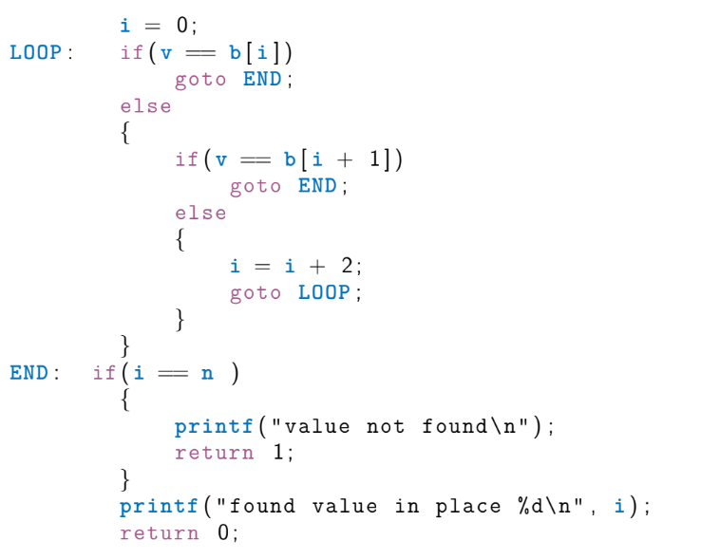

Ბლოკქსემა:

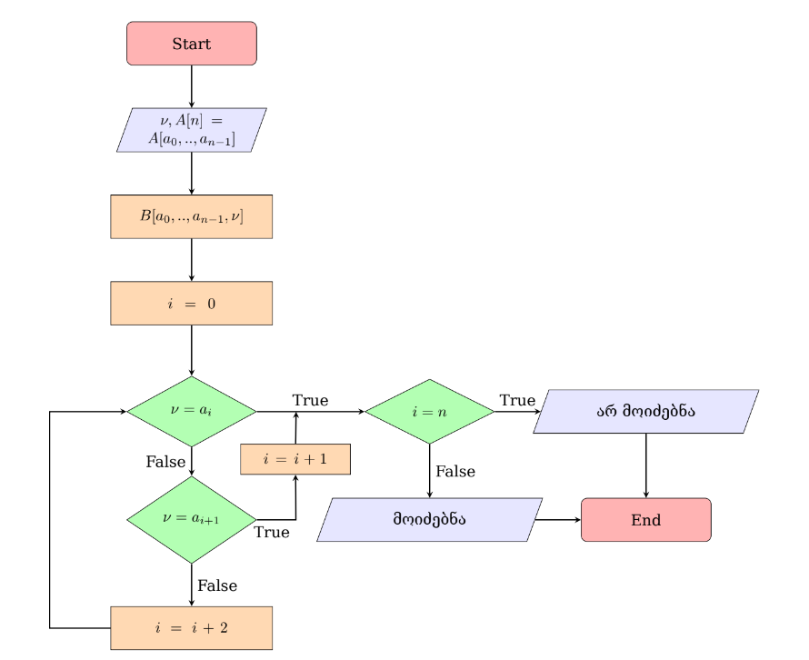

# 

# **12. Ზესწრაფი ძებნა, ანალიზი**

Ამ ალგორითმისთვის შედარებათა რაოდენობა იქნება იგივე, რაც სწრაფი ძებნისთვის.გაუმჯობესება შეეხება მხოლოდ ინდექსის ზრდათა რაოდენობას.

**Პირველი შემთხვევა**: დავუვათ რომ A მასისი არის ლუწი წევრთა რაოდენობა, ანუ n=2*m.

Ჩვენ B მასივში უკვე გვექნება კენტი რიცხვების რაოდენობა, m რაოდენობის წყვილს + v საძიებელი მნიშვნელობა.

პირველი წყვილი წარმოიდგინება ინდექსებით (0, 1) და თუ საძიებელი ელემენ-

ტი რომელიმე ამ პოზიციაშია, მაშინ მას შეესაბამება ინდექსის ზრდათა 0 რაო-

დენობა. მეორე წყვილი წარმოიდგინება ინდექსებით (2, 3) და თუ საძიებელი ელე-

მენტი რომელიმეშია ამ პოზიციათაგან, მაშინ მას შეესაბამება 1 ინდექსის ზრდათა

Რაოდენობა.

ზოგადად განვიხილოთ (i, i+1)-ე წყვილი, i = 0, n - 2. Თუ საძიებელი ელემენტი ერთ-ერთ

ამ პოზიციაშია, მაშინ ამ სიტუაციას შეესაბამება i/2 ინდექსის ზრდათა რაოდენობა და ამ წყვილის ნომერია i/2 + 1.

Ბოლო წყვილია (n-2,n-1) ამი, ესაა m-ური წყვილი m=n/2-ის და თუ საძიებელი ელემენტი რომელიმე ამ პოზიციაშია, მაშინ მას შეესაბამება ინდექსის ზრდათა m-1 რაოდენობა.

Ანუ B მასივის ბოლო, n-ური ელემენტისთვის ინდექსის ზრდათა რაოდენობაა m. საშუალო დაითვლება ფორმულით:

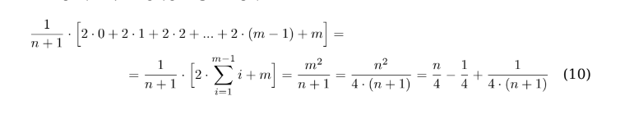

[m] - არის წყვილის ნომერი, n-3,n-2 ინდექსისთვის გვექნება m-1 ინდექსის ზრდათა რაოდენობა, ხოლო როდესაც m+1 არის წყვილის ნომერი და ვართ n-1,n ინდექსზე, ინდექსის ზრდათა რაოდენობა იქნება m.

**Მეორე შემთხვევა:**

დავუშვათ საწყის A მასივში არის კენტი წევრთა რაოდენობა,, ანუ n − 1 = 2 * m, სადაც

n = 1,∞ და m = 0, n-½, B მასივში შესაბამისად გვექნება ლუწი რაოდენობა, ანუ m + 1 რაოდენობის წყვილი, სადაც ბოლო წყვილის მეორე ელემენტი საძიებელი მნიშვნელობაა.

Წყვილისთვის (i,i+1)-ის ინდექსისთვის ზრდათა რაოდენობაა i/2 და წყვილის ნომერია i/2 + 1.

Საშუალო გამოითველბა შემდეგნაირად:

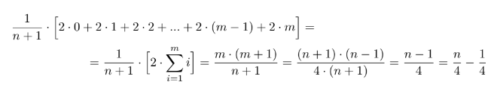

Ანუ: 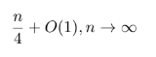

როგორც მოსალოდნელი იყო სწრაფ ძებნასთან შედარებით,ზესწრაფ ძებნაში

ინდექსის ზრდის ოპერაციათა რაოდენობა საშუალოდ დაახლოებით ორჯერ ნაკ-

ლებია.

# **13. სწრაფი წრფივი ძებნა,არათანაბარი მოსალოდნელობის შემთხვევებში**

საუკეთესო შემთვევა:

საუკეთესო არის შემთხვევა როდესაც საძიებელი მნიშვნელობა ν არის B მასივის,

ანუ რაც იგივეა A მასივის, პირველ პოზიციაში. ასეთ შემთხვევაში გვექნება ორი

შედარების და 0 ინდექსის ზრდის ოპერაციები.

უარესი შემთხვევა:

როდესაც საძიებელი მნიშვნელობა არ არის A მასივში, ანუ ν არის B მასივის მხო-

ლოდ ბოლო, n + 1-ე პოზიციაში (bn = ν), მაშინ განხორციელდება n + 2 შედარების

და n ინდექსის ზრდის ოპერაციები.

Საშუალო შემთხვევა:

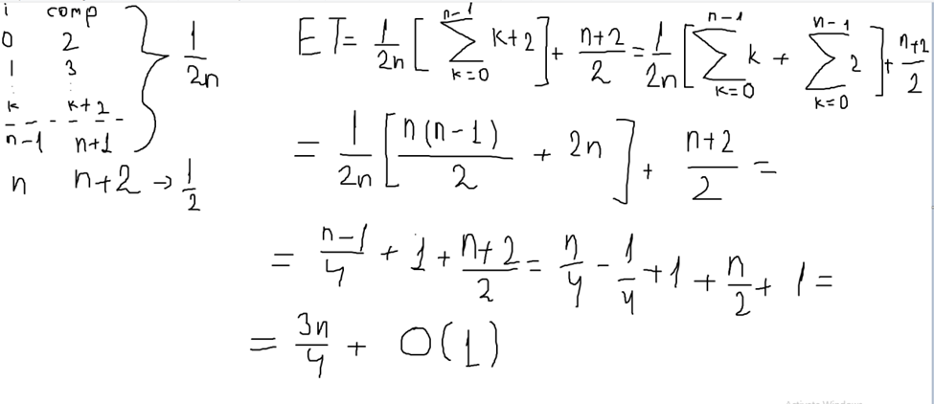

# **14. ზესწრაფი წრფივი ძებნა ასემბლერის კოდის ანალიზი ციკლის ინდექსის და მასივის ინდექსის ზრდის ოპერაციების შედარებისთვის**

**#include <stdio.h>**

**int main()**

**{**

**int b[] = {1, 2, 3, 5, 5, 6, 7, 8, 9, 5};**

**int v = 5;**

**size_t i = 0;**

**while (v != b[i])**

**{**

**if (v == b[i + 1])**

**{**

**i++;**

**break;**

**}**

**i = i + 2;**

**}**

**if (i == 9)**

**{**

**printf("Value not found.\n");**

**return 1;**

**}**

**printf("Found value in place %lu.\n", i);**

**return 0;**

**}**

Ეს არის ზესწრაფი წრფივი ძებნის კოდი c ენაზე.

ვხედავთ მეცხრე ხაზზე i+1 რომელიც მასივის ინდექსია. რეალურად მის უკან რა ხდება c ენიდან ვერ დავინახავთ ამიტომ საჭიორა ესემბლის კოდზე დაკვირვება.

Ასევე 11 და 14 ხაზზე იზრდება ციკლის ინდექსი და ამის დანახვასაც შევძლებთ ესემბლის კოდში როგორ ხდება.

Მას შემდეგ რაც კოდს დავაკომპაილირებთ ამ გზებით დავინახავთ cის კოდს ესემბლის კოდს და cmdის gdbის გამოყენებით.

gcc -o main -g main.c

gdb -tui main

layout split

start

ესემბლის კოდში სამოძრაოდ გამოვიყენებთ ni, ეს რომ c ის კოდი ყოფილიყო nextის გამოყენებით ვიმოძრავებდით. Ასევე აღსანიშნია ის ფაქტი რომ ესემბლის რამოდენიმე ხაზი კოდის გავლა შემდეგ წანაცვლდეს c ენის კოდი gdb tuiში.

ni-თ მოძრაობის შემდეგ შევამჩნევთ შემდეგ მოქმედებებს ასემბლის კოდში:

კონკრეტულად ინდექსი ინახება ამ სტრიქონში:

0x55555555519a <main+85> movq $0x0,-0x8(%rbp)

ამ სტრიქონებში ჩანს რომ ციკლის ინდექსი იცვლება 2 ადგილას შესაბამისი მუდმივი მეხსიერებისთვის მიმატებით:

0x5555555551b5 <main+112> addq $0x1,-0x8(%rbp)

0x5555555551ca <main+133> addq $0x2,-0x8(%rbp)

ხოლო სტრიქონში ჩანსრომ მასივის ინდექსის ზრდა ხდება რეგისტრში:

0x5555555551b6 <main+113> add $0x1,%rax

# **15. C-ს სახელები და იდენტიფიკატორი როგორც ლექსიკური ელემენტი. მოქმედების არეები. დეკლარაცია და მისი ტიპები**

C-ს სახელები [4]35-36გვ:49-50ეგვ

1. Ვარიებლების სახელები შესაძლებელია შედგებოდეს ასოების და ციფრებისაგან. Აუცილებელია დაიწყოს ასოებით. Ქვედატირე _ ასოებში ითვლება რომელიც გვეხმარება გრძელია ვარიებლის სახელებები უფრო წასაკითხი გავხადოთ. ასევე upper case და lower case ასებით შექმნილი ერთიდაიგივე სახელი განსხვავდება ძირითადად lowerს ვიყენებთ როცა ვარიებლის სახელი გვინდა ხოლო upperს მაშინ როცა რაიმე კონსტანტ ცვლადი გვჭირდება. Ფუნქციის სახელები ან ვარიებლების სახელები არ უნდა აჭარბებდეს 31 სიმბოლოს რამე თუ ესემბლერიები და ლოუდერები მხოლოდ პირევლ 31 სიმბოლოს წაიკითხავენ. Ასევე კივორდები რომლებიც რეზერვირებულია ვერ გამოვიყენებთ ვარიებლისთვის ან ფუნქციის სახელითვის. Ეს რეზერვირებული სიტყვებია: if,else,int,float,char და ასე შემდეგ.

ასევე ლექსიკური ელემენტები:

keyword

identifier

constant

string-literal

punctuator

1. Identifier

int temp; აქ tepm იდენთიfაიერია

1. Keyword არის რეზერვირებული სიტყვები რომლებიც არ შიელება გამოყენებულ იქნას ვარიებლისთვის ან თუდნაც ფუნქციისთვის. Მაგალითები auto break else long switch while void signed do enum case და ა.შ.
2. Constant C ში 2 კატეგორიის ბეისიქ კონსტები გვაქ ესენია:

1) Numeric Constants

Integer Constants

15,20,-655,0

Real Constants

99.25 , 31.212, 4.9 ციფრები რომლებიც ათწილად ნაწილს შეიცავენ

2) Character Constants

Single Character Constants

‘K’, ‘16’, ‘;’

String Constants

‘Hello” “Zurab Kuchava”

Backslash Character Constants

\t tab

\n new line

\b backspace

\0 null

1. String-literal სტრინგ ლიტერალი არის ნული ან მეტი ჩარაქთერების ერთობლობა რომელიც დახურულია ორმაგი ბრჭყალებით. Მაგალითად “Hello World”, “” printf(“Hello %s\n”,Addresser )
2. Punctuator პუნქტუატორები არის განსაკუთრებული ქერექთერები რომლებსაც აქვთ მნიშვნელოვანი მისია C ენაში. Ამის მაგალითებია ( ) [ ] { } * , : = ; და ასე შემდეგ.

{ } - ერთერთი გამოიყენებაა ბლოკის დასაწყისის და დასასრულის აღსანიშნად.

* - გამოიყენება ფოინთერებთან და ასევე გამრავლებისთვის.

, - გამოიყენება როგორც განმაცალკევებელი მაგ: ვარიებლების 1 ხაზზე დეკლარირებისას მაგ: int name,age;

# 

# 

# 

# **16. C-ს მონაცემთა ტიპები და მათი ზომები <limits.h>, <stdint.h> და რიცხვითი საზღვრები მთელი ტიპებისთვის. ოპერატორი sizeof**

# 

Sizeof ოპერატორი აბრუნებს ცვლადის ზომას, ის შეგვიძლია გამოვიყენოთ ნებისმიერ მონაცემთა ტიპზე.

# 

# **17. C-ს pointer ტიპი და დეკლარაცია, ოპერატორები [], * და &**

C-ში პოიტნერები არიან ცვლადები, რომლებიც ინახავენ სხვა ცვლადის მისამართს.

Ეს ცვლადი შესაძლოა იყოს int, char, array ან სხვა სახის ტიპის.

Მაგალითად:

Int n = 10;

int * p = &n;

Ეს ნიშნავს იმას, რომ p პოინტერი ინახავს n ცვლადის მისამართს.

& ოპერატორი * ოპერატორის დამატებაა და აბრუნებს ცვლადის მისამართს.

Ჩვენ პოინტერს გარდავქმნით მნიშვნელობად int i = *p, ხოლო მნიშვნელობას

Პოინტერად ასე int* p2 = &i

[ ] - ნიშნავს მასივის ტიპის ობიექტს, მისი განმარტება შემდეგნაირია:

E1[E2] = (*((E1)+(E2)))

Თუ E1 არის მასივი და E2 არის მთელი რიცხვი, E1[E2] ნიშნავს ყოველ E2-ე ელემენტს

E1 მასივში.

# 

# 

# 

# 

# 

# 

# 

# **18. pointer-ის გამოყენება ფუნქციის არგუმენტებად და getint ფუნქციის მაგალითი**

ფუნქციის მაგალითი: 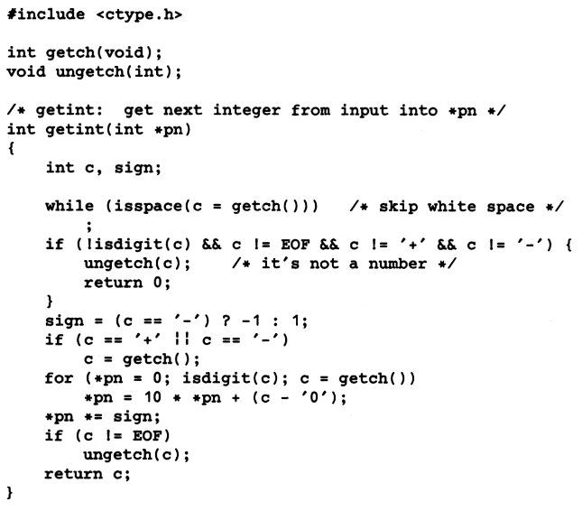

# 

# **19. binary search საუკეთესო და უარესი შემთხვევები**

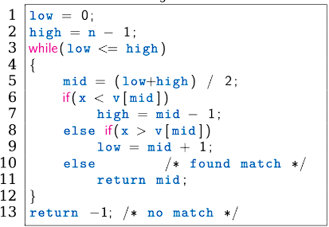

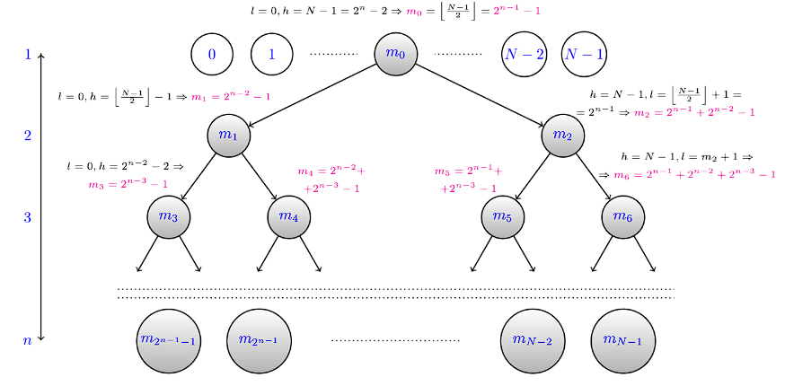

მოცემული კოდისა და ბინარული ხის მიხედვით შეგვიძლია ჩავატაროთ ანალიზი,მოცემულ მასივში გვაქვს ელემენტთა რაოდენობა N= 2^n - 1,როდესაც საქმე გვაქვს საუკეთესო შემთხვევასთან ამ დროს განვიხილავთ იმ შემთხვევას,როდესაც საძიებელი ელემენტი პირველივე ინდექსშია,ამ დროს შედარებათა რაოდენობა ორია(ფორმულა),უარესი შემთხვევა ,როდესაც საძიებელი ელემენტი არ მოიძებნა,რადგან n სიღმეზე პირობა min <= max აღმოჩნდება ყოველჯერზე მცდარი

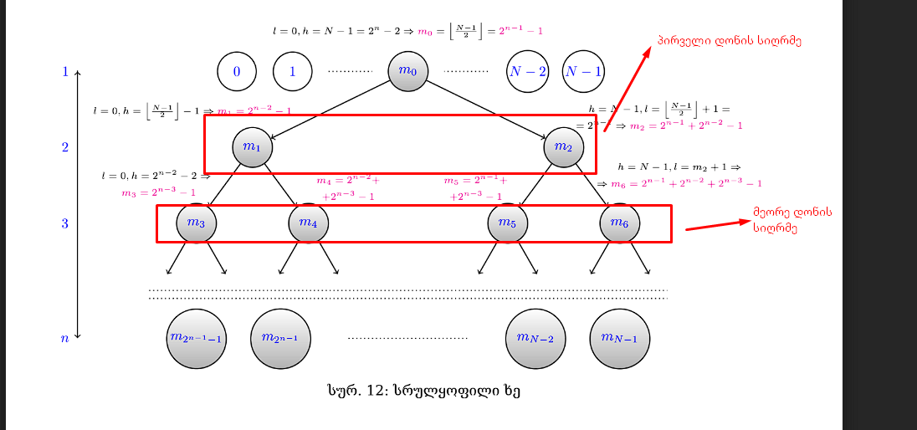

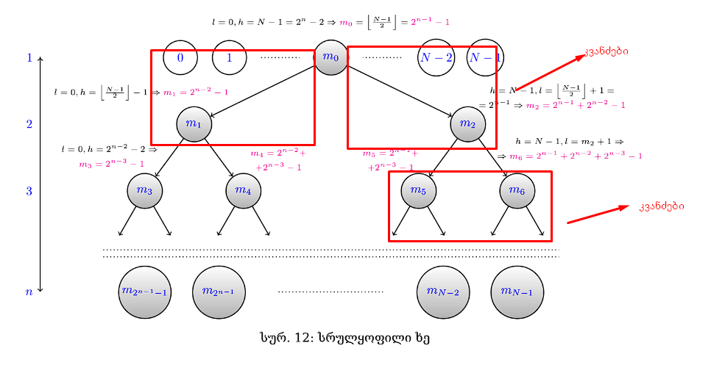

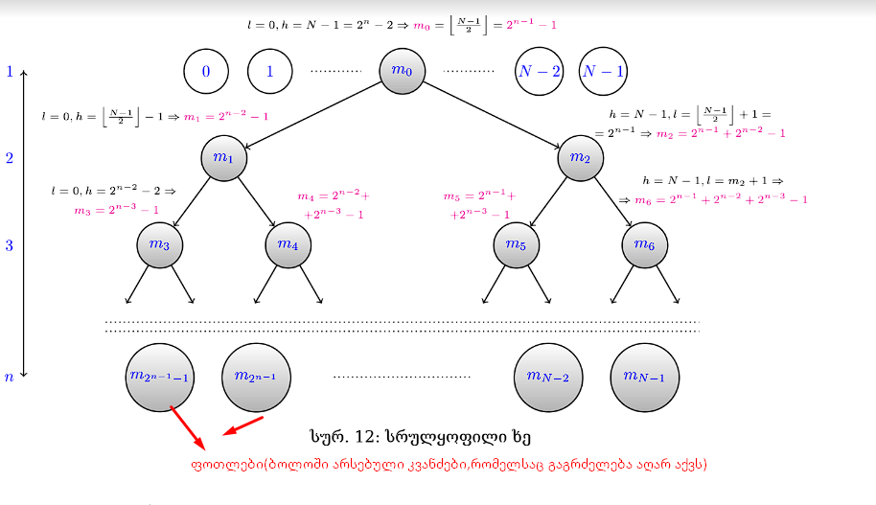

# **20. ბინარული ძებნა საშუალო შემთხვევა**

ბინარული ძებნის დროს საშუალო რომ ვიპოვოთ შეგვიძლია გამოვიყენოთ გამარტივებული ვარიანტი როდესაც მასვში ელემენტის პოვნას სჭირდება მხოლოდ ერთი შედარება

ამ დროს შეგვიძლია განვიხილოთ რამოდენიმე შემთხვევა:

**პირველ ჯერზე ჩავთვალოთ,რომ საძიებელი ელემენტი მასივშია:**

ამ დროს საძიებელი ელემენტი აუცილებლად მოიძებნება ხის რომელიმე კვანძში ან ფოთოლში.თუ საძიებელი ელემენტი ნაპოვნია პირველი სიღრმის დონზე მაშიც ხნადია ჩატარებული იქნება მხოლოდ ერთი შედარება ამ დონეზე არსებული ერთადერთი კვანძისთვის.თუ საძიებელი ელემენტი მეორე სიღრმის დონეზეა მაშინ ჩატარებული იქნება 2 შედარება,ამ სიღრმეში არსებული 4-ვე კვანძისთვის .საძიებელი მნიშვნელობის k სიღრმის დონეზე პოვნის შემთხვევაში, კვანძების რაოდენობა იქნება 2^k-1,რომელშიც თითოეული შედარება იქნება k რაოდენობის.

თუ ჩავთვლით,რომ ყველა წვეროში ან ფოთლში საძიებელი მნიშვნელობის პონა თანაბარმოსალოდნელია და ტოლია 1/N,მაშინ T შედარებათა რაოდენობის საშუალო შემთხვევისათვის ვღებულობთ:

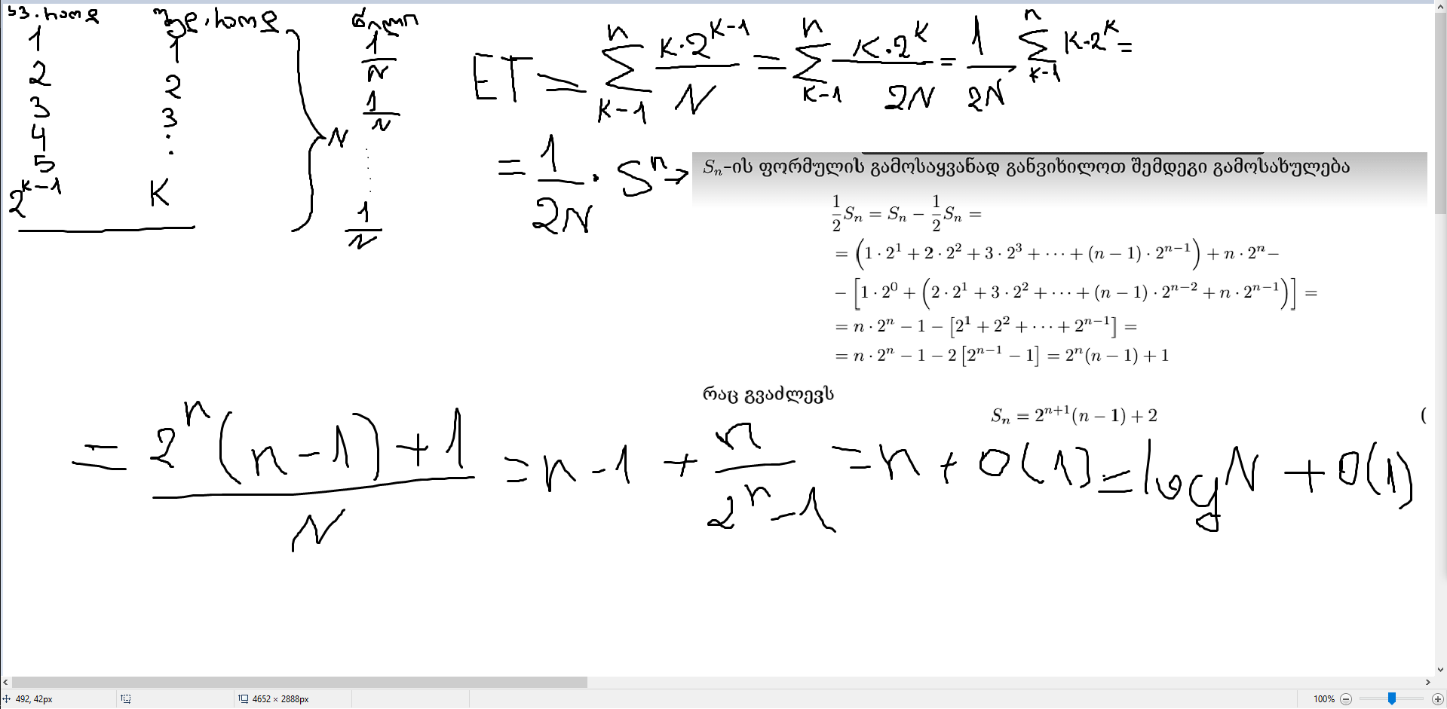

**საძიებელი მნიშვნელობის მასივში ყოფნა უცნობია:**

დავუშვათ,საძიებელი ელემენტი N= 2^n-1 სიგრძის მქონე მასივში არ არის ცნობილი(ვერ ვხვდებით ან არის ან არა),ამიტომაც ბინარული ძებნის ხის კვანძებ-ში ან ფოთლებში საძიებელი მნიშვნელობის პოვნას,ემატება კიდევ ვერ პოვნის ემთხვევები,რომლებბიც მოცემული კოდისთვის რომლებიც 1-ლი კოდისთვის წარმოდგენენ n+ 1 დონეზე გადას-

ვლას. ვინაიდან ეს გადასვლა n დონეზე მყოფი ყოველი ფოთლისთვის შეიძლება

ორი განსხვავებული გზით მოხდეს, ამიტომ ვერ მოძებნისთვის გვაქვს დამატე-

ბითი 2 · 2^(n-1) = 2n ვარიანტი. თუ ჩავთვლით, რომ ვერ მოძებნას, ისევე როგორც

მოძებნას, ერთი შედარება ჭირდება, მაშინ, ფაქტიურად, ვღებულობთ წინა პუნ-

ქტში უკვე განხილულ შემთხვევას n + 1 დონის მქონე სრულყოფილი ხისთვის და

საშუალო ისევ ამ ფორმულით გამოითვლება:

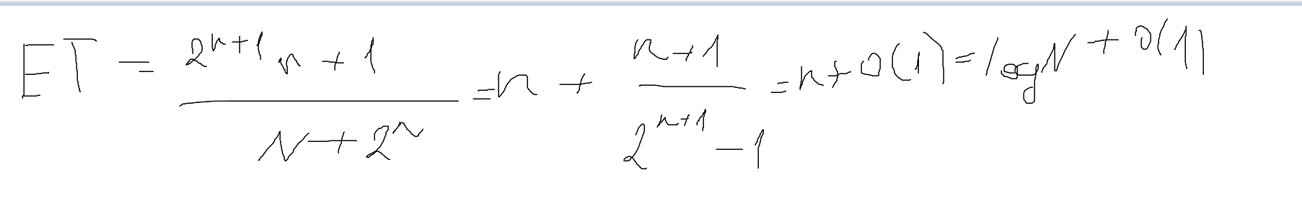

# 

# 

# **21. სორტირება ჩასმით insertion sort,საუკეთესო შემთვევა**

Insertion sort არის მასივის სორტირების ერთ-ერთი და უმარტივესი ალგორითმი.

Ამ ალგორითმის გამოყენების დროს მასივს ვყოფთ ორ ნაწილად, დასორტირებულ ნაწილად და დაუსორტავ ნაწილად. Მნიშვნელობები დაუსორტავი ნაწილიდან გადმოდიან დასორტირ ნაწილში და იკავებენ შესაბამისს პოზიციას.

Ამ ალგორითმისთვის საუკეთესო შემთხვევა იქნება მაშინ, როდესაც მასივი უკვე დასორტირებულ მდგომარეობაშია, შესაბამისად არ მოხდება არანაირი ელემენტების გადაადგილება დაუსორტავიდან დასორტილში, მოხდება მხოლოდ შედარება.

Ანუ გვექნება O(N)

# **22. ჩასწორტირების უარესი და საშუალო შემთხვევები**

Insertion sort არის მასივის სორტირების ერთ-ერთი და უმარტივესი ალგორითმი.

Ამ ალგორითმის გამოყენების დროს მასივს ვყოფთ ორ ნაწილად, დასორტირებულ ნაწილად და დაუსორტავ ნაწილად. Მნიშვნელობები დაუსორტავი ნაწილიდან გადმოდიან დასორტირ ნაწილში და იკავებენ შესაბამისს პოზიციას.

Უარესი შემთხვევა იქნება მაშინ, როდესაც ჩვენ გვსურს მასივი დავსორტოთ ზრდადი მიმართულებით და მასივი სორტირებულია კლებადი მიმართულებით და პირიქით.

Ანუ გვექნება O(N^2)

Საშუალო შემთხვბევა იქნება შემდეგნაირად:

X1 - შედარებების რაოდენობა (სორტირების ჯგუფების მიხედვით) - 2 ელემენტი - ერთიანი ჯგუფი

X2 - შედარებების რაოდენობა (სორტირების ჯგუფების მიხედვით) - 3 ელემენტი - ორიანი ჯგუფი

…Xn-1

X = X1 + X2 + ….Xn-1

EX = E(X1 + .. Xn-1) = EX1 + … EXn-1

Ანუ ჩავთვალოთ რომ გვაქვს მასივი და შემავალი ელემენტები x1,x2,x3…xm

Ნაწილებიც გვექნება შესაბამისად p1, p2, … pm

Მაშინ საშუალო დაითვლება როგორც ჯამი:

X = X1 * p1 + x2* p2 + xm*pm

Საშუალო შედარებების რაოდენობა იური ელემენტისთვის გვექნება:

Ai = 1/i+1(i(i+1)/2 +1) = i/2 + i/i+1 = i/2 + 1 - 1/i+1

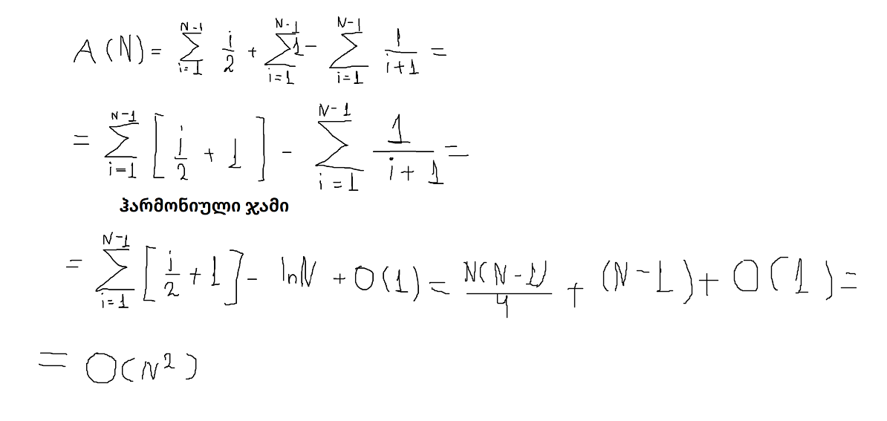

# [**პრაქტიკულები**](https://drive.google.com/drive/folders/1PSysaCulHmMzzAviVd7y2wf9nW_t-EL4?usp=sharing)**(gitk-ში(რომელიც გიტს ეხება) მეილებს ნახავს და თქვენით გაკეთება მაინც მოგიწევთ)**